Instrumen Penelitian
- Apa yang anda pahami tentang arti Gereja?
- Apa yang anda pahami tentang arti tongkonan?
- Bagaimana hubungan gereja sebagai tongkonan Kristus?
- Apa yang bapak pahami jika gereja dikatakan sebagai tongkonan Kristus?
- Bagaimana pandangan warga jemaat Singki’ Pangrante tentang tongkonan
dan gereja?

Kamus, Internet, dan Artikel
.http.7/en.wikipedia.org/wiki/File:Toraia house.jpg 1, Sangatta, 31 Juli 2017
Tim Penyususun Kamus Pusat Bahasa Indonesia, Kamus Besar Bahasa Indonesia
Edisi, Ke-3 Cet-IV, Jakarta: Balai Pustaka
Laporan Hasil Semiloka dan Tim Kerja, Makale, 20-27 Juli 2016
Yayasan Komunikasi Bina Kasih, Enslikopedia Masa Kin Jilid, 2007
Buku-buku Karangan
Abineno, J. L. Ch., 1965. Jemaat, Jakarta:Bpk. Gunung Mulia
Akardy Iwan Stephan., 1976. Sumber Pembiayaan Gereja Jakarta: Bpk Gunung
Mulia
Al. Rijnardus A Van Kooij., et, 2008. Menguak Fakta, Menata Karya Nyata,
Jakarta: Bpk Gunung Mulia
Badan Litbang PGI, Teologi Perjumpaan Jakarta:Bpk Gunung Mulia, 1993
Basrowi dan Suwandi., 2008. Memahami Penelitian Kualitatif, Jakarta: Rineka
Batti Soleman., 2015. Hidup dan Pelayanan, Yogyakarta: Gunung Sopai
Kis- Jovak Jowa Imre., 1988. Banua Toraja. Changing Patterns in Architecture
and Simbolismamong The Sa ’dan Toraja, Sulawe-Indonesia.
Royal Tropical Institute, Amsterdam
Kobong Theodorus., 2008. Injil dan Tongkonan (Jakarta : Bpk. Gunung Mulia
Liku John., 1988. Ada’. Toward A Spirituality of Solidarity. Pontificiae
Universitatis Gregorianae Romae

Mardiatmdja B. S., 1986. Ekklesia Yogyakarta: Kanisius
Moleong Lexy J., 2006. Metodologi Penelitian Kualitatif Edisi Revisi (Bandung:
PT Remaja Rosdakarya
Murphy J., 1972. Ekklesia and the Septuagint, Amen Ecel. Rev. 139 (1958, 11),
dikutip oleh Franz van Magnis, dalam Orientasi Filsafat dan
Theologi Yogyakarta: Kannisius
Naftalino A., 2009. Misi di Abad Posmodernisme (Jakarta: Bpk Gunung Mulia
Nasir Mohammad., 1988. Metode Penelitian (Jakarta: Gahlia Indonesia
Neuman Baclay. M., 1993. Kamus Indonesia-Yunani, Jakarta: Bpk Gunung Mulia
palebangan Frans B., 2007. Aluk, Adat, dan Adat Istiadat Toraja, Rantepao: PT
Sulo
Robinson D. W. B., 1992. Gereja, Enslikopedia Alkitab Masa Kini, Jakarta:
Yayasan Bina Kasih
Said Abdul Azis., 2004. Toraja, Yogyakarta: Ombak
Sarira Y.A ., 1996. Aluk Rambu Solo’,Rantepao: Pusbang GerejaToraja
Saud Saumiman., kesatuan Dalam Persekutuan dalam http://artikel.sabda.org/
sitorus Poltak Halomoan., 2002. Tesis: Ekklesiologi di dalam konteks (Salatiga:
UKSW
Sitorus, Tesis: Ekklesiologi
Subagyo Andreas B., 2004. Pengantar Riset Kualitatif dan kuantitatif, Bandung:
Yayasan Kalam Hidup
sukmadinata Nana Syaodih ., 2009. Tuntunan Penulisan Karya Ilmiah, Bandung:
Sinar Baru Alegensindo

Tanduk Hermin Banne .,2011. Tongkonan, Tanah Toraja: STAKN TORAJA
Tangdilintin L. T., 2007. Toraja dan Kebudayaannya..., hlm. 164; lih. Frans B.
Palebangan. Aluk, Adatdan Adat-Istiadat Toraja, PT. Sulo, Tana Toraja
Tangdilintin Lih. L. T., 1981. Toraja dan Kebudayaannya, Yayasan Lepongan
Bulan (YALBU) Tana Toraja
Wagner C. Peter Wagner., 2000. Gempa Gereja, Jakarta: Nafiri Gabriel
Yulianti., 2008. Gereja Yang Beraksitektur Tongkonan Toraja: STAKN Toraja

SEKOLAH TINGGI AGAMA KRISTEN NEGERI

(STAKN) TORAJA
JI. Poros Makale-Makassar Km. 11,5; TIp/Fax. (0423)24620,24064 Batukila
Mengkendek Tana Toraja. Email: stakntoraja@vahoo.com

Nomor | : 1116/Stk.05/PP.00.9/05/2017 09 Mei 2017
Sifat | : Biasa
Lampiran  Hal | : Permohonan Penelitian  *•* *-• ”■ •••• •• - • • . •• .. . • •
r
Yth. Pimpinan-Majelis GT Jemaat Singki’ Pangrante Klasis Rantepao Barat
 | Di -
 | Tempat

I Ws'
Dengan hormat,
Dalam rangka menyelesaikan studi SI di STAKN Toraja, maka perlu
'diadakan penelitian lapangan. Untuk itu kami mohon kesediaan Bapak/Ibu
untuk memberikan izin penelitian kepada:
NAMA : Heriyanto
NIRM : 20133734
Jurusan : Teologi Kristen
Alamat : Jin. Motivator Singki’ Pangrante
yang akan meneliti tentang : Tinjauan Teologis Tentang Pemahaman
Warga Jemaat Mengenai Gereja Sebagai Tongkonan Kristus di Jemaat
Singki’ Pangrante Klasis Rantepao'Barat.
igal r
Demikian, atas perhatian dan kerjasama yang baik, kami ucapkan terima
kasih.
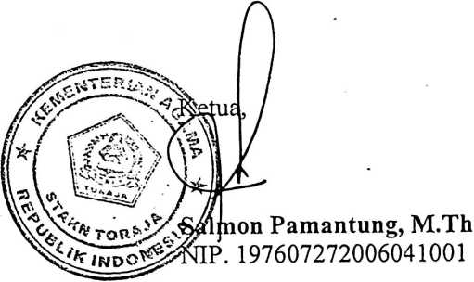


<2 E lt E J A TORAJA
(Anggota <P$I)
KLASIS RANTEPAO BARAT
MAJELIS JEMAAT SINGKI’PANGIIANTE
Alamat: Jl. Motivator-Sirigki’ Pangrante, Telp. 0423-23918

Surat Keterangan
Nomor: 29/ BPM-JSP/KRB/X/2017
Kami yang bertanda tangan di
Nama
Tempat tanggal lahir
N i r m
Jurusan
bawah ini menerangkan bahwa :
: HERYIANTO
: Kendari, 14 Juni 1990
: 20133734
: Teologi Kristen
Benar telah melaksanakan penelitian di Gereja Toraja Jemaat Singki’ Pangrante mulai 01
Juni S/d 15 Agustus dengan Sub Judul Tinjauan Teologis tentang pemahaman warga Jemaat
mengenai Gereja sebagai Tongkonan Kristus di Jemaat Singki’ Pangrante.
Demikian surat keterangan ini kami berikan untuk digunakan sebagaimana mestinya.
Tuhan memberkati. Amin.
Singki’ Pangrante, 03 Oktober 2017
Badan Pekerja Majelis
Jemaat Singki’ Pangrante
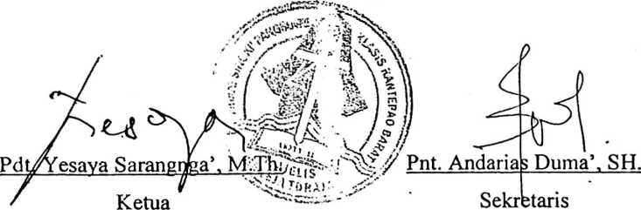

CC. File

